띠는 열두 해를 열둘로 나눈 것, 별자리는 1년을 열둘로 나눈 것
부제목 동양은 태어난 때를 달력의 글자로 바꾸고 서양은 그때의 하늘을 각도로 재는데, 2027년 1년에 해는 별자리를 열두 번, 달은 백예순 번 바꾼다
박인택 기자 · 2027.06.01 입력

사진
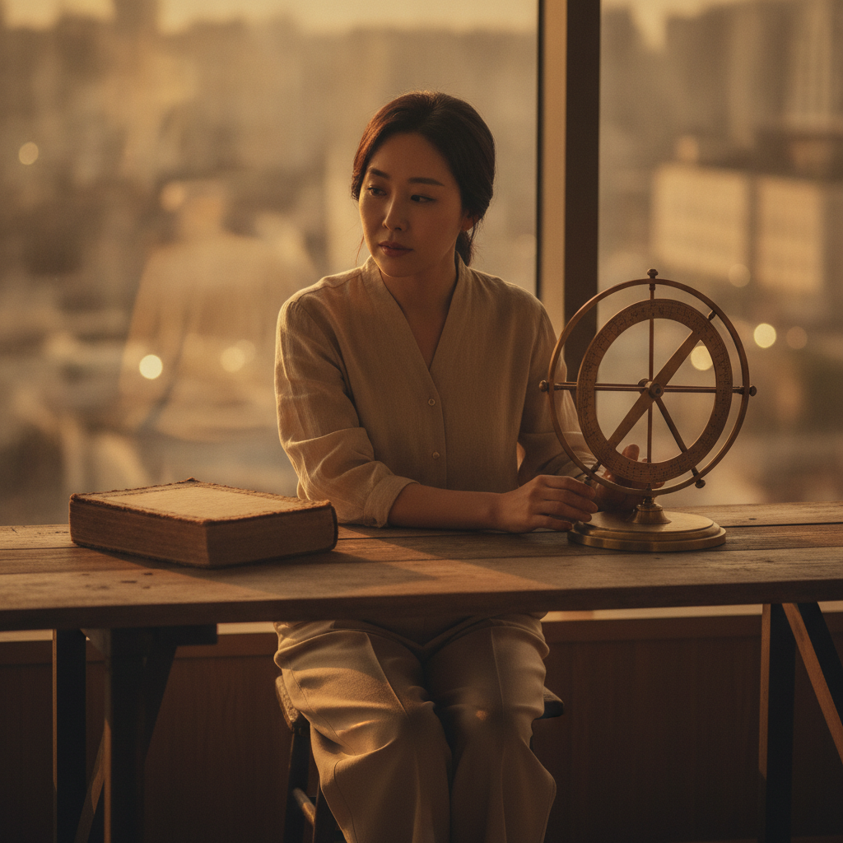
한 여성이 창가 책상에 앉아 왼쪽에는 실로 묶은 옛 책을, 오른쪽에는 둥근 놋쇠 기구를 놓고 번갈아 보고 있다. / AI 생성 이미지
사진 제목 옛 책과 놋쇠 기구를 함께 놓고 보는 여성
캡션 한 여성이 창가 책상에 앉아 왼쪽에는 실로 묶은 옛 책을, 오른쪽에는 둥근 놋쇠 기구를 놓고 번갈아 보고 있다. / AI 생성 이미지

본문

추천 키워드
별자리 황도12궁 사주궁합

